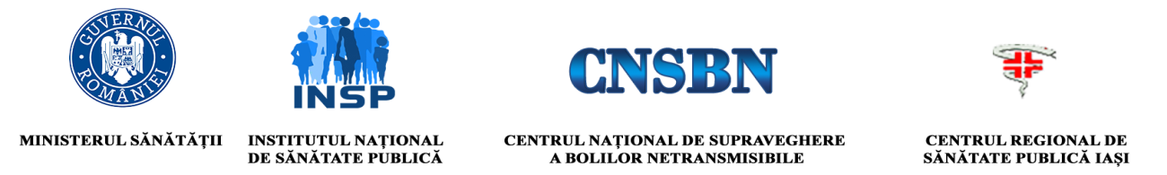

COMUNICAT DE PRESĂ
Campania ”Împreună pentru un aer mai curat!”
AUGUST 2023

Aerul curat este esențial pentru sănătatea oamenilor și a ecosistemelor. Doar poluarea atmosferică, fără a lua în considerare și alte forme de poluare, este responsabilă pentru aproape 238 000 de decese premature în fiecare an în rândul europenilor.
Noile norme propuse de către Comisia Europeană în 2022, în cadrul Pactului Verde European, urmăresc reducerea cu peste 75% în următorii zece ani a numărului deceselor cauzate de nivelurile crescute ale principalului factor poluant al aerului - pulberile fine în suspensie (PM2,5), deoarece acestea depășesc limitele recomandate de Organizația Mondială a Sănătății.
Campania de informare din acest an – Împreună pentru un aer mai curat! – se va derula pe tot parcursul lunii august, urmărind informarea și creșterea gradului de conștientizare cu privire la efectele poluării aerului cu pulberi în suspensie asupra sănătății oamenilor, în rândul populației, mai ales a populației vulnerabile (copii, vârstnici, persoane cu afecțiuni cronice respiratorii și cardiovasculare), dar și a autorităților.
Conform Organizației Mondiale a Sănătății depășirea nivelurilor recomandate pentru calitatea aerului se asociază cu riscuri pentru sănătate. Particulele în suspensie sunt asociate cu bolile și decesele provocate de boli cardiace sau pulmonare. Pe termen scurt, efectele expunerii la aer poluat sunt: tuse, dispnee, durere în piept, iritarea ochilor, iar efectele expunerii pe termen lung sunt diminuarea funcției pulmonare, dezvoltarea bolilor respiratorii mai ales la copii, agravarea bolilor pulmonare existente la adulți și mai ales la persoanele în vârstă, decesul prematur la persoane cu boli pulmonare. Expunerea la aer poluat în timpul sarcinii are impact asupra sănătății fătului putând determina greutate mică la naștere și naștere prematură.
România ocupă locul 45 în lume și locul 8 la nivel european în ceea ce privește rata de mortalitate cauzată de poluare în general, anual înregistrându-se aproximativ 15 000 de decese din cauza poluării aerului (anul 2019).
Cele mai importante surse de poluare a aerului la nivel global sunt: industria și furnizarea de energie, mijloacele de transport care folosesc combustibili poluanți, managementul deșeurilor, praful, activitățile agricole și încălzirea locuințelor folosind combustibili fosili. Pentru a avea un aer curat, sigur pentru sănătate, este nevoie de acțiuni comune ale populației, autorităților, comunităților de la nivel local, până la nivel internațional.
Oamenii trebuie să cunoască riscurile pentru sănătate cauzate de poluarea aerului și să ia măsuri pentru a -și scădea expunerea individuală și a oamenilor din comunitate precum: reducerea activității în aer liber la momentele și în zonele cu trafic intens, limitarea timpului petrecut în anumite puncte de trafic aglomerat, limitarea folosirii autoturismului personal, evitarea arderii deșeurilor.
Campania de informare, educare, comunicare la nivel național este coordonată de Ministerul Sănătăţii prin Institutul Naţional de Sănătate Publică şi este implementată local de direcţiile de sănătate publică judeţene.

